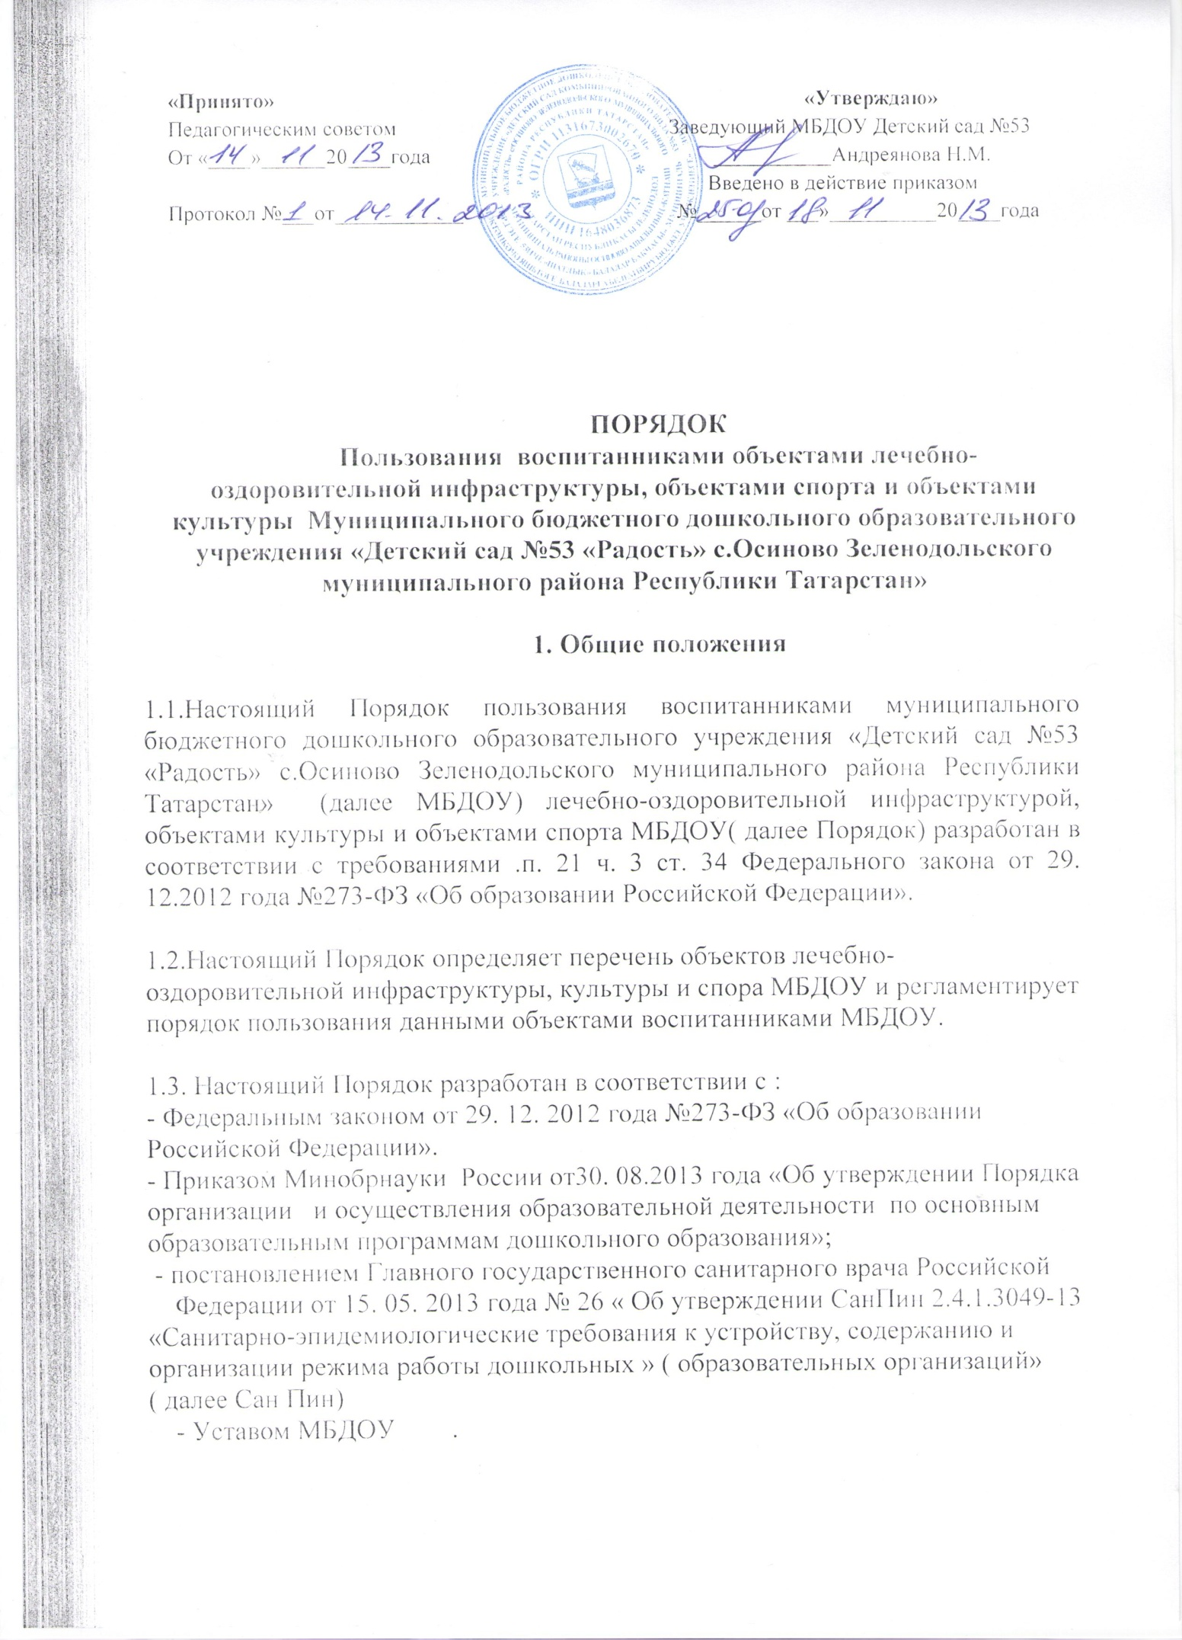

1.4. В Порядке используются следующие понятия:

1.4.1. «Лечебно-оздоровительная инфраструктура МБДУ» - совокупность объектов МБДОУ, необходимых и для охраны здоровья воспитанников, проведения санитарно-гигиенических, профилактических и оздоровительных мероприятий. К числу объектов лечебно-оздоровительной инфраструктуры МБДОУ относятся:
- медицинский кабинет
- процедурный кабинет
- кабинет логопеда
- бассейн сухой
- массажная дорожка

1.4.2. «Объекты культуры МБДОУ» - объекты имущества, предназначенные для проведения мероприятий художественно-эстетической направленности. К числу объектов культуры МБДОУ относятся:
- музыкальный зал
- музейные уголки
-летний амфитеатр

1.4.3. «Объекты спорта МБДОУ» - объекты имущества, предназначенные для проведения физкультурных и спортивных мероприятий. К числу объектов спорта МБДОУ относятся:
- зал спортивный
- спортивные площадки
-спортивное оборудование на прогулочных участках

1.5. Общие правила пользования воспитанников МБДОУ лечебно-оздоровительной инфраструктурой, объектами культуры и объектами спорта МБДОУ:
- посещение любого объекта возможно только при сопровождении воспитанника сотрудником МБДОУ;
- ответственные лица обязаны лично присутствовать при посещении объектов МБДОУ, осуществлять контроль соблюдения воспитанниками установленных правил;
- ответственные лица обязаны соблюдать должностные инструкции, правила техники безопасности и иные правила охраны труда.

2. Порядок пользования воспитанниками объектами
лечебно-оздоровительной инфраструктуры МБДОУ

2.1. Объекты лечебно-оздоровительной инфраструктуры МБДОУ используются для организации исполнения функции МБДОУ по созданию необходимых условий для охраны и укрепления здоровья воспитанников.
2.2. Медицинский кабинет, процедурный используются только для организации оказания первичной медико-санитарной помощи воспитанникам МБДОУ.

2.3.Медицинскую деятельность в кабинетах, указанных в п. 2.2 настоящего Порядка осуществляют медицинские работники организации

2.4. МБДОУ предоставляет помещения с соответствующими условиями для работы медицинских работников.

2.5.Воспитанники посещают объекты, указанных в пункте 2.2 настоящего Порядка в соответствии с утвержденным расписанием профилактических и медицинских мероприятий.

2.7. Правила посещения объектов, указанных в пункте 2.2 настоящего Порядка, устанавливаются медицинским персоналом, доводятся до сведения сотрудников МБДОУ и родителей воспитанников.

2.8. Внеплановые посещения воспитанниками медицинского кабинета осуществляется в том случае, если ребенок заболел в течение дня. Заболевших детей изолируют от здоровых детей ( временно размещают в помещениях медицинского блока) до прихода родителей или их госпитализации в лечебно-профилактическую организацию с информированием родителей.

2.8. Кабинет логопеда в МБДОУ предназначен для:
- проведения диагностического обследования речевого развития воспитанников
-фронтальных, подгрупповых и индивидуальных занятий с детьми.

2.9. Посещения кабинета логопеда воспитанниками осуществляется в соответствии с расписанием занятий или графиком проведения диагностического обследования речевого развития.

2.10. Сопровождение воспитанника из группы в кабинет логопеда ( для участия в индивидуальных занятиях или диагностике) и в группу ( после окончания занятия) осуществляет учитель-логопед. Сопровождение воспитанников для участия в фронтальных и подгрупповых занятиях ( из группы и в группу) осуществляет воспитатель.

2.11. Учитель-логопед устанавливает правила поведения а кабинете логопеда, с которыми знакомит воспитанников, работников МБДОУ и родителей
(законных представителей)
2.12. Сухой бассейн и массажная дорожка предназначены для проведения комплекс мероприятий, направленных на укрепления здоровья и закаливание воспитанников.

2.13. Использование сухого бассейна и массажной дорожки осуществляется в ходе проведения занятий по физической культуре, а также в режимные моменты, под присмотром и контролем воспитателя. Правила пользования сухим бассейном и массажной дорожкой воспитанникам объясняет воспитатель.

3. Порядок пользования воспитанниками
объектами культуры МБДОУ

3.1. Объекты культуры МБДОУ используются для организации образовательной деятельности, проведения различных праздников, конкурсов и иных мероприятий ( в том числе репетиционного характера).

3.2. График работы музыкального зала определяется расписанием образовательной деятельности и планом работы МБДОУ.

3.3. Воспитанники МБДОУ посещают музыкальный зал вместе с воспитателем и (или) музыкальным руководителем.
3.4. В отдельных случаях ( при подготовке мероприятий) возможно посещение музыкального зала воспитанниками вместе с родителями (законными представителями). В каждом конкретном случае разрешение на подобное посещение дает заведующий МБДОУ.

3.5. При проведении в спортивном зале соревнований и праздников с участием детей нескольких групп ответственность за проведения мероприятия возлагается заведующим МБДОУ на инструктора по физической культуре (или на одного из воспитателей).

3.6. Музейные уголки используется в МБДОУ для проведения занятий, а также для проведения различных мероприятий, в том числе экскурсий.

3.7. Коллективные или подгрупповые осмотры музейного уголка организует воспитатель (или иное лицо ответственное за музейный уголок).

3.8. Посещение воспитанниками музейного уголка допускается также при комплектовании экспозиции (или тематической выставки).

3.9. Правила поведения воспитанников во время проведения занятий, во время праздников и иных мероприятий, при посещении музейного уголка установлены в Правилах внутреннего распорядка воспитанников МБДОУ.

4. Порядок пользования воспитанниками
Объектами спорта МБДОУ
4.1. Объекты спорта МБДОУ используются для организации образовательной деятельности, проведения спортивно-оздоровительной деятельности, в том числе различных праздников, соревнований и иных мероприятий.
4.2. Правила поведения в спортивном зале:
- воспитанники приходят в спортивный зал на занятия или соревнования в специальной спортивной одежде и обуви.
- воспитанники строго соблюдают инструкции и правила выполнения спортивных упражнений
- Запрещается громко кричать, шуметь, толкаться, использовать спортивные снаряды (шведскую стенку, канат и т.д.) не по назначению и самовольно.

4.3. Занятия в спортивном зале проводит инструктор по физической культуре (или воспитатель).

4.4. С правилами поведения в спортивном зале воспитанников знакомят инструктор по физической культуре или воспитатель.

4.5. При проведении в спортивном зале соревнований и праздников с участием детей нескольких групп ответственность за проведения мероприятия возлагается заведующим МБДОУ на инструктора по физической культуре (или на воспитателя).

4.6. На спортивной площадке МБДОУ проводятся занятия в рамках образовательной деятельности, в соответствии с утвержденным расписанием (один раз в неделю в период с 1 мая по 15 сентября для детей 5-7 лет, не имеющих противопоказаний), а также различные мероприятия (соревнования, праздники и т.д.) в соответствии с планом работы МБДОУ. На спортивной площадке МБДОУ также организуются прогулки воспитанников.

4.7. Правила поведения на спортивной площадке:
- воспитанники приходят в спортивной зал на занятия или соревнования в специальной спортивной одежде и обуви
- Воспитанники строго соблюдают инструкции и правила выполнения спортивных упражнений
- запрещается громко кричать, шуметь, толкаться, использовать спортивные снаряды не по назначению и самовольно.

4.8. Занятия на спортивной площадке проводит инструктор по физической культуре или воспитатель.
4.9. С правилами поведения на спортивной площадке воспитанников знакомят инструктор по физической культуре и воспитатель.

4.10. При проведении на спортивной площадке соревнований и праздников с участием детей нескольких групп ответственность за проведения мероприятия возлагается заведующим МБДОУ на инструктора по физической культуре или на одного из воспитателей.

4.11. Правила поведения воспитанников на прогулке ( в том числе на спортивной площадке) установлены Правилами внутреннего распорядка воспитанников.

5. Обязанности администрации МБДОУ для обеспечения реализации права воспитанников МБДОУ на пользования объектов лечебно-оздоровительной инфраструктуры, культуры и спорта МБДОУ

5.1. Администрация МБДОУ обязана:
- обеспечить соблюдение санитарно-гигиенического режима, правил техники безопасности
- обеспечить наличие необходимого инвентаря и оборудования в МБДОУ
- регулярно проводить испытания спортивного оборудования с составлением соответствующих актов
- обеспечить комфортные условия для занятий в спортивном зале, музыкальном зале, на основе требований СанПин.

